歌舞长安宠物炼妖攻略

本篇简单介绍小小资鬼将和小资画魂合宝宝
小资鬼将必带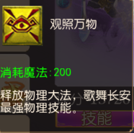
小资画魂必带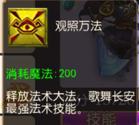
在长安商城购买召唤兽
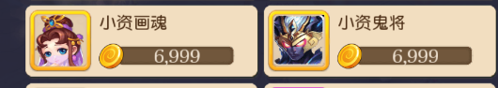
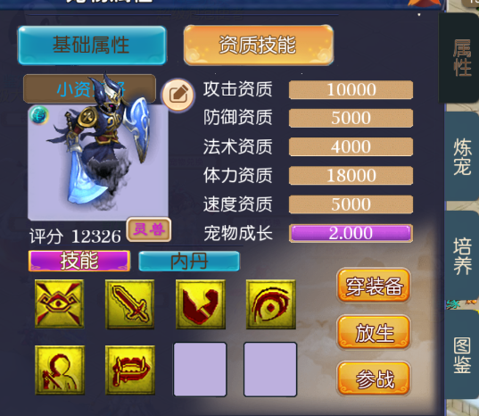
初始的宝宝技能只有六个，但是必带最强技能。我们可以用高级和特殊定制书增加宝宝技能格子。
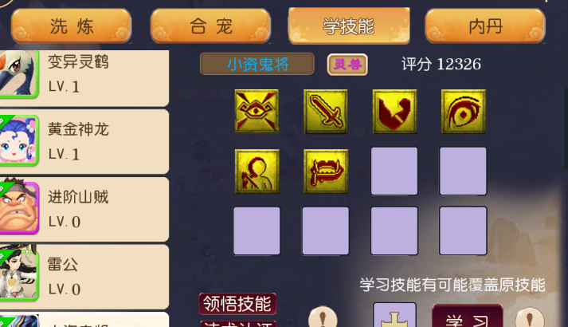
龙晶仙露这些提升宝宝资质的也必不可少
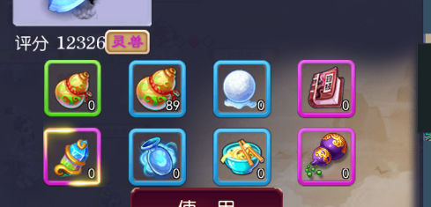
然后合宠，尽量找一个成长高资质高技能多的副宠。这样可以提升成长和资质
这样我们就有机会有一个多技能，资质很高带观照万物的技能宝宝。
合观照万法同理

